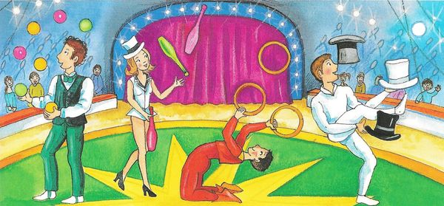

**Une jongleuse antipodiste**

# Les jongleurs

Les jongleurs lancent en l’air des objets les uns après les autres, les rattrapent et les relancent aussitôt sans en faire tomber. Ces objets peuvent être très variés : des balles et ballons, des massues, des anneaux et cerceaux, des bâtons de toutes tailles, mais aussi des assiettes chinoises, des torches enflammées… Tout ce qui peut plaire au public.

Les jongleurs jonglent dans toutes les positions possibles, ou même en se déplaçant sur des engins utilisés par les acrobates comme les monocycles.

Les numéros de jonglage peuvent se faire à un, deux ou plusieurs.

Les antipodistes jonglent avec leurs pieds. L’artiste est couché sur le dos et fait tourner de gros objets.

**Réponds aux questions**

1.Ecris le nom des 4 objets utilisés pour jongler sur l'illustration.

......................................................................................................................

2. D'après toi, quelles qualités doit avoir un jongleur?

......................................................................................................................

2. Explique ce que fait un jongleur antipodiste:

......................................................................................................................

......................................................................................................................

3. Quel engin est utilisé pour se déplacer?

.......................................................................................................................

4.